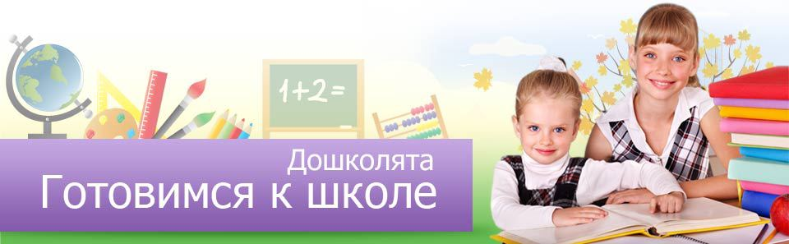

Ребёнок идёт в школу…Что он должен уметь делать, какими знаниями и навыками обладать, чтобы в дальнейшем успешно учиться? Может, он должен знать буквы и цифры, уметь читать и писать? А быть может, он должен обладать определённым коэффициентом IQ? Чтобы ответить на эти вопросы, нужно понять, что такое готовность к школе.

В научной литературе данное понятие достаточно широко освещено с точки зрения психологии. Психологическая готовность к школе формируется у ребёнка на протяжении всего дошкольного возраста и является комплексным структурным образованием, включающим интеллектуальную, личностную, социально-психологическую и эмоционально-волевую готовность.

Таким образом, у ребёнка 6-7 лет должны быть развиты на достаточном уровне внимание, память, мышление, речь, мелкая моторика. Ребёнок должен испытывать потребность в общении со сверстниками и уметь подчинять своё поведение законам детских групп. Самое главное – это внутреннее желание ребёнка идти в школу, то есть очень важна сформированность учебной мотивации.

Как отмечает А.Н. Веракса, взрослый создаёт социальную ситуацию развития, обеспечивая не только жизнедеятельность ребёнка, но и процесс его психического развития. Одним из таких взрослых является родитель (законный представитель ребёнка), психолог и воспитатели в детском саду, которые могут помочь детям подготовиться к школе.

В детском саду «Рябинушка» в начале, в середине и в конце учебного года дети подготовительных групп обследуются с целью определения уровня готовности к школьному обучению; проводится сравнительный анализ трёх исследований.

Педагоги-психологи с детьми подготовительных к школе групп проводят циклы коррекционно-развивающих занятий. Целью данной деятельности является способствование формированию психологической готовности к школьному обучению. Занятия организуются по подгруппам и индивидуально один раз в неделю в форме игровых заданий и упражнений.

Для детей школа – что-то неизвестное и заманчивое, а для взрослых – ожидание перемен, беспокойство и переживания. Родитель, обладающий теоретическими знаниями возрастных особенностей детей и владеющий определенными практическим опытом, выступает более надежной эмоциональной опорой своему ребёнку для благополучного проживания им периода вхождения в школьную жизнь.

**Предлагаем вашему вниманию памятку для развития детей 6-7 лет и последующую готовность к началу регулярного школьного обучения:**

1. Как можно правдивее расскажите ребёнку о школе, как вы ходили в школу, что такое урок, перемена, каникулы и т.д.
2. Повышайте общий кругозор ребёнка: знать свое имя, отчество, фамилию, возраст, имена, отчества и фамилии родителей; знать своё день рождения и день рождения близких; уметь перечислять всех членов семьи; адрес, название села, страны, столицы; различать предметы по величине, форме, цвету; виды деревьев, цветов, домашних и диких животных, птиц; виды транспорта; название групп предметов (овощи, фрукты и т.д.).
3. Формируйте у детей ориентировку в разных промежутках времени (время года, месяца, дни недели, части суток, часы, минуты). Выучите с ребёнком:

Зиму жаль – декабрь, январь, февраль.

Весну давай – март, апрель, май.

Летом радость – июнь, июль, август.

Осенняя пора – сентябрь, октябрь, ноябрь. Ура!

4. Развивайте ориентировку в пространстве и правильном использовании многообразных обозначений пространственных отношений. Дошкольнику показывают картинку и спрашивают о расположении предметов: "Что нарисовано в середине, вверху, внизу, вправом верхнем углу, влевом нижнем углу, вправом нижнем углу, в левом верхнем углу?" Показать правую, левую руку, ногу; правое, левое ухо.  
Ребенка просят на листе бумаги в клетку нарисовать в центре - круг, слева - квадрат, выше круга - треугольник, ниже - прямоугольник, над треугольником - два маленьких кружка, под прямоугольником - маленький кружок. Задание ребенок выполняет последовательно.  
Ребенку предлагают встать в центре комнаты и рассказать, что находится слева, справа, впереди, сзади от него.

5. Развивайте способность к переключению внимания.

Называйте ребенку различные слова: стол, кровать, чашка, карандаш, тетрадь, книга, воробей, вилка, и т. д. Он должен, по договоренности, отреагировать на определенные слова. Ребенок внимательно слушает и хлопает в ладоши тогда, когда встретится слово, обозначающее, например, животное. Если ребенок сбивается, повторите задание снова.

Ребенку дают лист бумаги, цветные карандаши и просят его нарисовать в ряд 10 треугольников. Когда эта работа будет завершена, ребенка предупреждают о необходимости быть внимательным, так как инструкция произносится только один раз: "Будь внимательным, заштрихуй красным карандашом третий и седьмой треугольники и т.д.».

Показать ребенку на 10 секунд любую сюжетную картинку, сказать число, затем фразу в 5 слов. Он должен рассказать, что изображено на картинке, повторить число и фразу.

6. Развиваем мышление. Предложите ребенку решить задачу. Мама, папа и Маша сидели на скамейке. В каком порядке они сидели, если известно, что мама сидела справа от Маши, а папа - справа от мамы.

7. Развивайте наблюдательность. Предложите игру: "Внимательно осмотри комнату и найди предметы, в которых есть круг, окружность". Ребенок называет предметы: часы, выключатель, ваза, столик и еще многое другое.

8. Учите самоанализу выполненной работы. Упражнение «Успех». Ребенок заканчивает предложение: «Сегодня лучше всего у меня получилось…». Затем необходимо указать, что действительно получилось лучше всего, и похвалить за успех.

Упражнения на развитие межполушарных связей и активизацию коры больших полушарий головного мозга (данные упражнения помогают детям активизироваться на работу):

упражнение «Сова» - правая рука зажимает левое плечо, а левая – правое, произнося «уф-уф-уф»; два карандаша катать в руках; пощипать большим и указательным пальцем обоих рук от бровей к вискам; пощипать ушки: сверху вниз, вытянуть серединку ушей игра «обезьянки», после массировать мочки; растопырить пальцы – сжать- растопырить; сжать в замок руки и по очереди поднимать пальцы; положите ладошки на стол и поднимайте пальцы по одному (начиная с мизинца) сначала на одной руке, затем на другой, затем на обеих, повторите упражнения в обратном порядке; сожмите пальцы в кулак и вращайте кисть в разных направлениях, упражнение выполняется сначала одной рукой, затем другой; положите на стол 10–15 карандашей. Необходимо собрать одной рукой в кулак все карандаши, беря их по одному. Затем также по одному выложить карандаши на стол. Упражнение выполняется сначала одной рукой, затем — другой.

**Школа – это труд. Постарайтесь убедить ребёнка в том, что если ему будет сложно, то вы ему поможете. И не заставляйте его давать вам обещания: «учиться только на пять», «быть послушным учеником», «никогда не разговаривать на уроках» и т.д. Хороший детский психолог Джайнотт сказал: «Нельзя детей заставлять давать обещания. Когда ребёнок дает обещание с чужих слов, он как бы выписывает чек в тот банк, где у него нет счёта». Успехов Вам и вашему ребёнку!**

М. Н. Филина, педагог-психолог

МДОУ Детский сад «Рябинушка»